**Vliegen er voldoende bijen op de volkstuin?**

Voor deze bijdrage aan de tuinpraat heb ik me laten inspireren door de vraag van onze nieuwe voorzitter Willem Kuilman. Willem vroeg mij of er wel voldoende bijen zijn op de volkstuin. Hij zag zo weinig bijen vliegen in zijn tuin.

Om deze vraag te beantwoorden moet ik eerst wat uitleggen over het vlieggedrag van honingbijen.

Honingbijen verzamelen hun voedsel doorgaans in een straal van 3 km rond hun woning. Deze afstand is afhankelijk van de beschikbaarheid van voedsel, de temperatuur en de windsnelheid. Is op korte afstand voldoende voedsel te halen dan zullen ze minder ver vliegen. Vliegen kost energie en tijd. Het is voor de bijen dan ook efficiënter om zoveel mogelijk voedsel dicht bij huis te verzamelen. Maar als het voedselaanbod dicht bij huis schaars is dan kunnen bijen ook nog wel verder dan 3 km van huis vliegen als daar wel voldoende voedsel te vinden is. Naast het voedselaanbod speelt de temperatuur ook een rol. Als het koud is blijven de bijen dichter bij huis zodat ze op tijd weer kunnen opwarmen in de kast. Als het hard waait blijven de bijen ook dichter bij huis of staken het vliegen geheel als het te hard waait. Met harde wind kost het extra veel energie om tegen de wind in weer naar huis te vliegen. Als de energie om te vliegen meer kost dan ze kunnen verzamelen heeft het geen nut meer en dan vliegen de bijen ook niet meer uit. Dan hebben we natuurlijk ook nog de regen die dit jaar wel regelmatig en in grote hoeveelheden valt. Bij regen vliegen de bijen niet. Alleen bij wat motregen en voldoende voedselaanbod op korte afstand willen de bijen nog wel vliegen.

Als ik bij de bijenstal sta kan ik aan het gedrag van de bijen zien of het gaat regenen. Vlak voordat het gaat regenen komen de vliegbijen massaal thuis en vertrekken er geen bijen meer.

Ik heb op de volkstuin 6 volken staan. Gemiddeld zitten in elk volk in de zomerperiode 40 tot 50 duizend bijen. Een kwart van deze bijen zijn buiten de kast te vinden. Dit zijn de haalbijen die voedsel en water verzamelen. Stuifmeel als eiwitbron en nectar als bron voor de koolhydraten in de vorm van suikers. Water verzamelen de bijen voor het koelen van de kast als het te

warm wordt. Ook houden ze hier de juiste luchtvochtigheid, van ongeveer 65% RV, mee instant. Als laatste hebben bijen water nodig om honing te verdunnen om er weer voedsel voor hun larven van te maken. Dit doen ze als er te weinig voedsel binnen komt waardoor ze hun voorraden moeten aanspreken.

Hoeveel bijen er in je tuin vliegen is dus afhankelijk van het weer en de beschikbaarheid van voedsel. Maar er is nog meer. Elke bloem bloeit op een bepaalde tijd van de dag. Bijvoorbeeld de paardenbloem die vaak al in de vroege ochtend open staan en halverwege de middag al weer gesloten is. Daarentegen gaat de bloem van de teunisbloem pas tegen de avond open en sluit de volgende ochtend. De Zweedse botanicus Carl Linnaeus (1707-1778) werd door het openen en sluiten van de bloemen van verschillende planten op verschillende momenten van de dag geïnspireerd voor het maken van het *Horologium florae*, een bloemenklok dus.

Bedenk wel dat de Zweedse botanicus zijn observaties maakte tijdens de heldere zomerdagen van Uppsala, Zweden, op een breedtegraad van 60 graden. Zou je dezelfde planten nu op de volkstuin zetten dan zullen ze mogelijk op andere tijden open en dicht gaan. Toch inspireert deze bloemenklok nog steeds veel hobby tuinders. Zoek maar eens op internet naar ‘Bloemenklok’ en je komt veel voorbeelden tegen.

Naast het openen en sluiten van de bloemen op een bepaald moment van de dag produceren de bloemen niet allemaal op het zelfde moment van de dag nectar. De concentratie van de suikers in de nectar is daarnaast ook niet de hele dag constant. Er zijn planten die in de vroege ochtend nectar produceren en planten die pas in de middag of zelfs in de vroege avond met de nectar productie gaan beginnen. Ook de temperatuur speelt hierbij een belangrijke rol. Zo is bekend dat de linde pas nectar produceert boven de 20°C.

Bijen weten waar ze op welk moment van de dag hun voedsel kunnen verzamelen. Zo kunnen de bijen in de vroege ochtend met felgeel stuifmeel (raapzaad) thuiskomen en in de middag met vaalgrijs/groen stuifmeel (linde).

Bepalend of je bijen op een bepaalde plant ziet vliegen is dus in grote mate afhankelijk van het moment van de dag, de temperatuur, de windsnelheid en de beschikbaarheid van nectar in de bloemen.

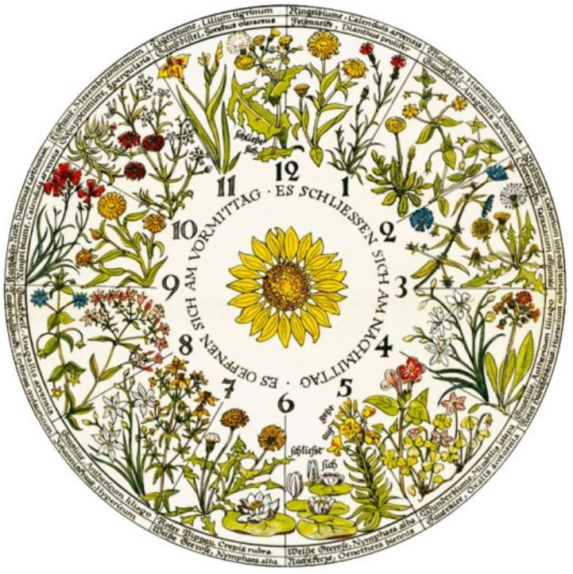

Bijen zien betekent ook naar bijen kijken.

Tijdens een excursie in het bos vertelde een boswachter mij eens dat je stil moet staan om bewegend wild te kunnen zien. Als je in het bos loopt bewegen alle bomen. Een ree die tussen de bomen loopt beweegt mee met de bomen en valt dan niet op. Sta je stil dan staan alle bomen waar je naar kijkt ook stil en valt een bewegende ree wel op.

Dit zelfde geld ook voor het kijken naar vliegende bijen en andere insecten. Sta eens een paar minuten stil en kijk naar je bloemen. Na verloop van een halve minuut zie je steeds meer vliegende insecten tussen en op de bloemen. Kijk ook eens op verschillende momenten van de dag en je zult verschillen zien in de hoeveelheid insecten die de bloemen bezoeken.

Dan nog even terugkomend op de vraag van de voorzitter: “Zijn er wel voldoende bijen op de volkstuin of helpt het als je ook een bijenkast in mijn tuin zet?”.

Ik hoop in het bovenstaande voldoende uitleg gegeven te hebben dat duidelijk maakt dat mijn honingbijen op de volkstuin en ver daarbuiten zullen vliegen. Hoe druk het in je tuin is met honingbijen is afhankelijk van het voedselaanbod in je tuin maar ook ver daarbuiten. Honingbijen zullen daarheen vliegen waar ze op de meest efficiënte manier voedsel kunnen verzamelen.

Om meer bijen op je bloemen in je tuin te krijgen helpt het niet door alleen een bijenvolk te plaatsen.   
Bovendien zijn er nog veel meer insecten die afhankelijk zijn van nectar en stuifmeel. Denk aan hommels, solitaire bijen, en vliegen. De larven van de gaasvlieg leeft van bladluizen. Een zeer nuttig insect dus. De volwassen gaasvlieg heeft nectar nodig om weer eitjes te kunnen leggen zodat er weer larven komen. Zo zijn er nog meer nuttige insecten die nectar en stuifmeel nodig hebben om te leven. Ook voor al deze insecten moet er dus voldoende aanbod van bloeiende planten zijn.   
Het helpt dus zeker om je groente gewassen gezond te houden door een deel van je tuin in te zaaien met een bloemzaden mengsel.

Op dit moment (ik schrijf dit stukje begin augustus) staan de kranten vol met artikelen over de “bijenoorlog” in de Biesbosch. Door de invasie van bijenvolken door beroepsimkers uit het hele land en België komt het voortbestaan van de lokale insecten onder druk te staan. Onbeperkt bijplaatsen van bijenvolken lijdt dan tot voedselconcurrentie waar alle insecten last van zullen hebben.